REGULAMIN KONKURSU
Gadżet promocyjny z okazji 15-lecia Sieci Miast Cittaslow
§ 1
Organizator
Organizatorami konkursu są Burmistrz Biskupca i Urząd Miejski w Biskupcu.
§ 2
Cele konkursu
- Promocja Biskupca na Festiwalu Miast Cittaslow, który odbędzie się w dniach 3 i 4 czerwca 2022 r. w Prudniku, poprzez wystawienie do konkursu gadżetu promocyjnego zawierającego logo 15-lecia Sieci Miast Cittaslow.
- Prezentacja talentów oraz twórczości artystów i twórców Gminy Biskupiec.
§ 3
Przedmiot konkursu
Przedmiotem konkursu jest wykonanie najciekawszego gadżetu promocyjnego zawierającego logo 15-lecia Sieci Miast Cittaslow (wzory logotypów stanowią załącznik nr 1 do niniejszego regulaminu). Materiał i forma z którego będzie zrobiony gadżet pozostaje w gestii twórców. Wielkość i ciężar pracy nie są określone.
§ 4
Kryteria oceny
Komisja konkursowa będzie oceniała prace pod względem:
- pomysłowość i nowatorskie podejście,
- obecność elementu promocji idei Cittaslow,
- wartość estetyczna,
- sposób wykonania: materiały, produkcja.
§ 5
Uczestnicy konkursu
- W konkursie mogą wziąć udział artyści i lokalni twórcy zamieszkujący na terenie miasta i gminy Biskupiec oraz spełniający warunki przedstawione w niniejszym regulaminie.
- Każdy z uczestników może nadesłać maksymalnie 1 pracę.
§ 6
Etapy konkursu
- 21 kwietnia – 16 maja 2022 r. - rozpowszechnienie informacji o konkursie,
- do 16 maja 2022 r. – termin przyjmowania prac. Prace należy dostarczać do Urzędu Miejskiego w Biskupcu, al. Niepodległości 2, 11-300 Biskupiec (III piętro, pok. 33),
- do 20 maja 2022 r. – ogłoszenie wyników.
§ 7
Nagrody
- Komisja konkursowa wyłoni I, II i III miejsce. Autorzy prac otrzymają nagrody w wysokości 500 zł – I miejsce, 300 zł – II miejsce, 200 zł- III miejsce.
- Praca zwycięska (I miejsce) reprezentować będzie Biskupiec na Festiwalu Miast Cittaslow w Prudniku podczas konkursu na gadżet promocyjny z okazji 15-lecia Sieci Miast Cittaslow.
- Komisja konkursowa zastrzega sobie prawo do niewręczenia nagrody.
- Wszyscy uczestnicy konkursu otrzymają dyplomy.
- Wyniki konkursu zostaną opublikowane na stronie internetowej Urzędu Miejskiego
w Biskupcu (www.biskupiec.pl). Prace konkursowe będą prezentowane na profilu społecznościowym Urzędu Miejskiego w Biskupcu www.facebook.com/Biskupiec-Krajobraz-Pełen-Możliwości oraz podczas Festiwalu Miast Cittaslow w Prudniku.

§ 8
Postanowienia końcowe
- Biorąc udział w konkursie, uczestnicy akceptują zasady zawarte w niniejszym regulaminie.
- Uczestnicy konkursu wyrażają zgodę na nieodpłatne przeniesienie wszelkich majątkowych praw autorskich i praw zależnych do projektu gadżetu na rzecz Urzędu Miejskiego w Biskupcu na czas nieokreślony na wszystkich polach eksploatacji.
- Udział w konkursie jest bezpłatny i dobrowolny.
- Komisja konkursowa wybierze spośród nadesłanych prac jedną, która zostanie wykorzystana do promocji Biskupca w czasie Festiwalu Miast Cittaslow, który odbędzie się w dniach 3 i 4 czerwca w Prudniku. Jej autor zostanie wymieniony z imienia i nazwiska.
- Z pozostałych prac zostanie stworzona w późniejszym czasie wystawa. Autorzy prac zostaną wymienieni z imienia i nazwiska. Organizatorzy konkursu zastrzegają sobie prawo publikowania prac konkursowych bez wypłacania honorariów autorskich.
- Do złożonej pracy konkursowej musi być dołączona czytelna metryczka z imieniem, nazwiskiem, numerem telefonu autora oraz krótką informacja o autorze, materiałach wykorzystanych w produkcji gadżetu, sprecyzowanej grupie odbiorców, sposobie produkcji (max. 3 zdania).
- Praca nie będzie oceniana w przypadku, gdy dotrze do organizatora po terminie, będzie uszkodzona lub nie będzie zawierała metryczki, o której mowa w § 8 ust. 5.
- Do konkursu mogą być zgłaszane tylko prace wykonane indywidualnie i osobiście przez Uczestnika.
- Uczestnik konkursu wyraża zgodę na wykorzystywanie swojego wizerunku i danych osobowych w środkach masowego przekazu i publikacjach wraz z informacją o konkursie.
- Prace przechodzą na własność organizatora konkursu. Organizator nie zwraca prac biorących udział w konkursie.
- Organizator zastrzega sobie prawo do bezpłatnej prezentacji prac.
- Organizator jest uprawniony do zmiany postanowień niniejszego regulaminu, o ile nie wpłynie to na pogorszenie warunków uczestnictwa w konkursie. Dotyczy to w szczególności zmian terminów poszczególnych czynności konkursowych.
- Wszelkie wątpliwości dotyczące zasad konkursu, postanowień jego regulaminu i interpretacji rozstrzyga Organizator.

Załącznik nr 1 do regulaminu konkursu Logotyp 15-lecia Miast Cittaslow
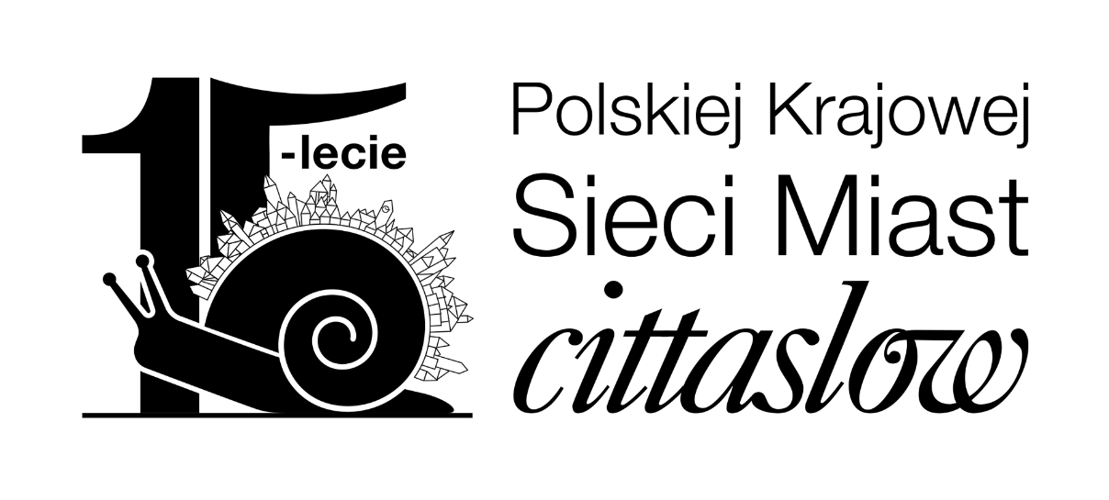
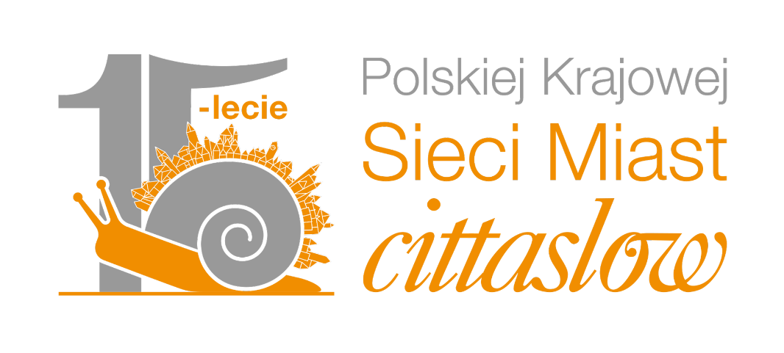

Załącznik nr 2 do regulaminu konkursu Klauzula RODO
Zgodnie z art. 13 rozporządzenia Parlamentu Europejskiego i Rady (UE) 2016/679 z dnia 27 kwietnia 2016 r. w sprawie ochrony osób fizycznych w związku z przetwarzaniem danych osobowych i w sprawie swobodnego przepływu takich danych oraz uchylenia dyrektywy 95/46/WE (ogólne rozporządzenie o ochronie danych) (Dz.U.UE.L.2016.119.1 z 4.05.2016 r.) – dalej RODO,
informujemy że:
1) Administratorem Pana/Pani danych osobowych jest Gmina Biskupiec reprezentowana przez Burmistrza Biskupca- Pana Kamila Kozłowskiego (11-300 Biskupiec ul. Al. Niepodległości 2, tel. 0-89 715-01-10, email: ratusz@biskupiec.pl).
2) W sprawie sposobu i zakresu przetwarzania Pana/Pani danych osobowych oraz przysługujących Panu/Pani uprawnień, może się Pan/Pani skontaktować z Inspektorem Ochrony Danych za pośrednictwem adresu email: inspektor@cbi24.pl lub pisemnie na adres Administratora.
3) Dane osobowe uczestników będą przetwarzane w celu organizacji i przeprowadzenia konkursu, a dane zwycięzców w celu przekazania im nagrody.
4) Dane osobowe będą przetwarzane na podstawie art. 6 ust. 1 lit. a ogólnego rozporządzenia o ochronie danych, tj. na podstawie zgody uczestników. Podanie danych osobowych ma charakter dobrowolny, ale jest niezbędne do udziału w konkursie.
5) Organizator konkursu będzie zbierał od uczestników następujące dane: a) imię i nazwisko, b) adres e-mail, c) adres zamieszkania i nr telefonu.
6) W trakcie przetwarzania danych osobowych przysługują Panu/Pani następujące prawa:
– żądania dostępu do danych osobowych,
– żądania sprostowania danych osobowych,
– żądania usunięcia danych osobowych,
– żądania ograniczenia przetwarzania danych osobowych,
– wniesienia sprzeciwu wobec przetwarzania danych osobowych;
7) Jeżeli przetwarzanie odbywa się na podstawie Pana/Pani zgody (art. 6 ust. 1 lit. a lub art. 9 ust. 2 lit. a) – ma Pan/Pani prawo do cofnięcia zgody w dowolnym momencie bez wpływu na zgodność z prawem przetwarzania, którego dokonano na podstawie zgody przed jej cofnięciem;
8) W związku z przetwarzaniem Państwa danych osobowych, w przypadku powzięcia informacji o nieprawidłowym przetwarzaniu tych danych, ma Pan/Pani prawo do wniesienia skargi do organu nadzorczego – Prezesa Urzędu Ochrony Danych Osobowych.
9) W przypadku, gdy podanie przez Państwa danych osobowych jest wymogiem ustawowym lub umownym lub warunkiem zawarcia umowy, jest Pan/Pani zobowiązany/a do ich podania. Konsekwencją niepodania ww. danych osobowych będzie brak możliwości osiągnięcia celów, dla których je gromadzimy. W sytuacji, gdy przetwarzanie danych osobowych odbywa się na podstawie Państwa zgody, podanie przez Pana/Panią tych danych jest dobrowolne.
10) Państwa dane osobowe nie będą podlegały zautomatyzowanemu podejmowaniu decyzji, w tym profilowaniu.
11) W przypadku, gdy będziemy planowali dalej przetwarzać Państwa dane osobowe w celu innym niż cel, w którym dane osobowe zostały zebrane, przed takim dalszym przetwarzaniem zostanie Pan/Pani poinformowany/a, o tym innym celu oraz udzielimy Panu/Pani wszelkich innych stosownych informacji.
12) Uczestnik konkursu zezwala na wykorzystanie jego imienia i nazwiska w celu informowania o wynikach konkursu.

